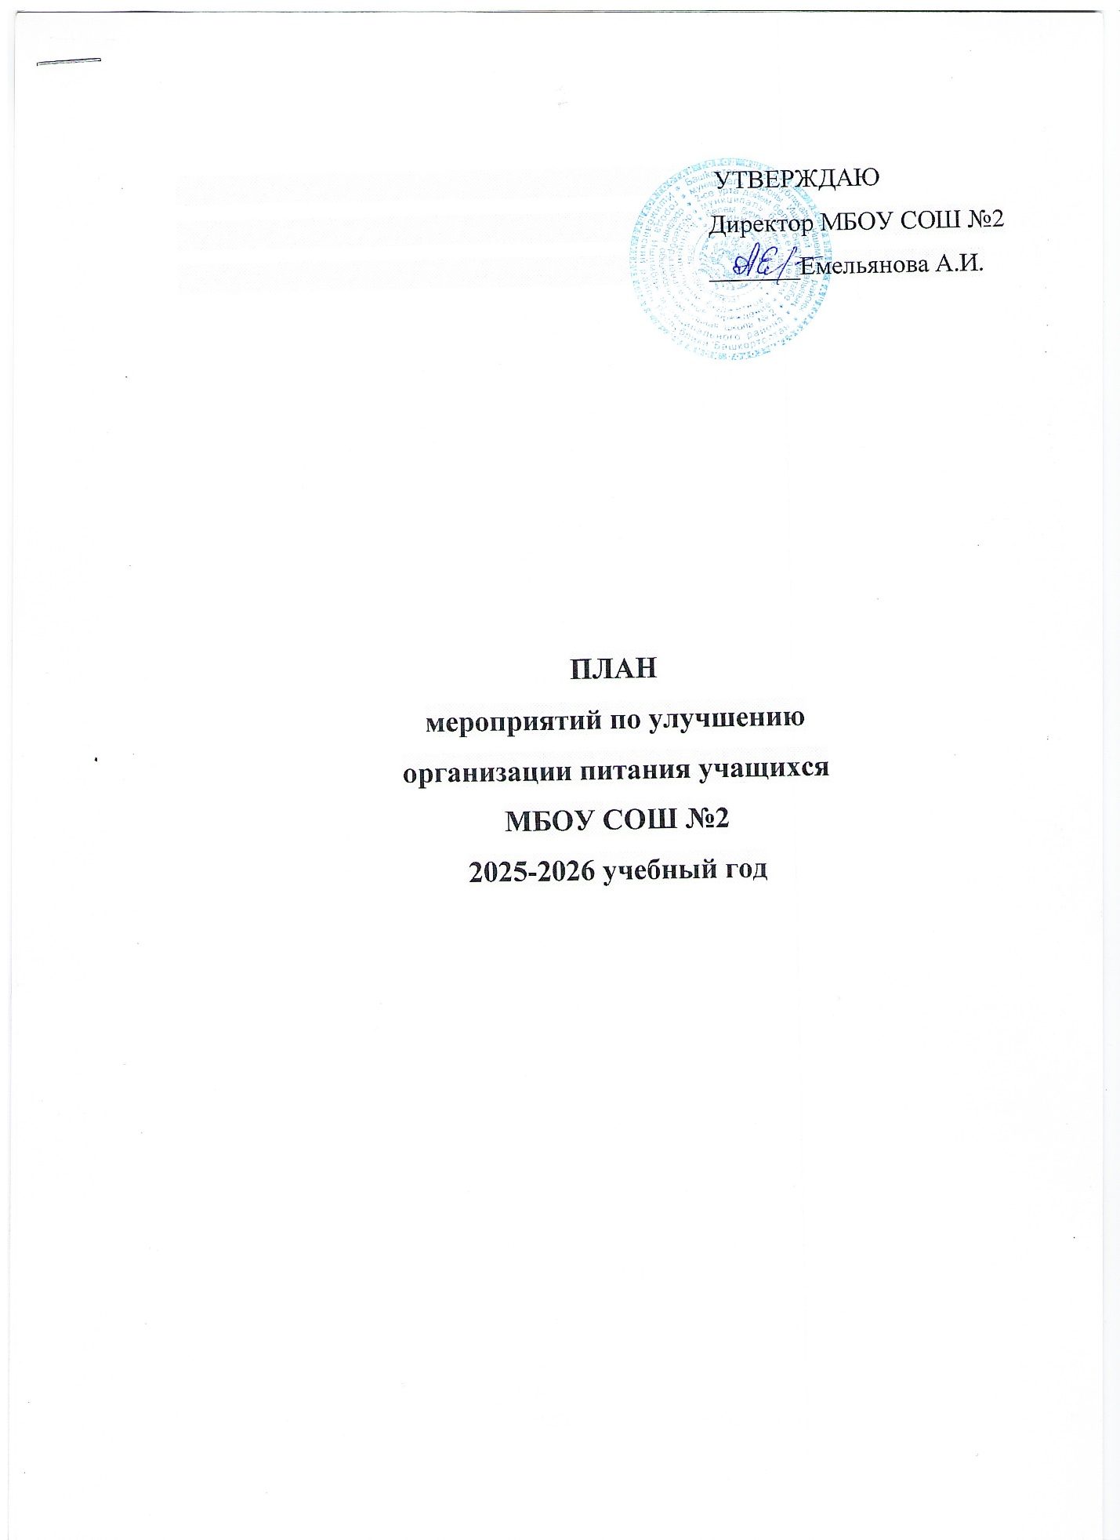

Информационная справка
Практика организации питания в нашем муниципальном образовании убедили нас в преимуществе столовых, работающих непосредственно на сырье. Их полная автономность в приготовлении пищи, дает большую возможность обеспечения на месте блюд самого разнообразного меню. Отсутствие необходимости транспортировки пищи, её замораживания (охлаждения) и повторного разогрева дает возможность сохранить не только вкусовые достоинства, но и пищевую ценность.
В школьном пищеблоке большое внимание уделяется правильному хранению продуктов. В столовой имеется необходимое холодильное оборудование, предназначенное для хранения разного вида продуктов, причем каждого вида отдельно. Их наличие помогает сохранить качество продуктов до их непосредственного приготовления. Кроме того, в обязанности работников пищеблока входит выполнения всех норм хранения и реализации продуктов, а также выполнение всех санитарно-гигиенических норм.
Соблюдение норм хранения продуктов и калорийности питания контролируется медицинским работником ежедневно. Кроме того, ведется санитарный журнал о допуске работников в столовой к работе.
Все работники столовой имеют профессиональное образование и стаж работы. Ношение спецодежды для работников пищеблока является обязательным. Это позволяет соблюдать необходимые санитарно – гигиенические нормы.
Перед входом в помещение столовой для мытья рук учащимися организовано специальное место, оборудованное сушилками для рук.
В школе ведётся бракеражный журнал готовой и сырой продукции, журнал “Здоровья” (допуск сотрудников пищеблока до работы), накладные на поступающую продукцию (сроки изготовления и реализации), инструкции по соблюдению санитарно-гигиенических правил при обработке и приготовлении пищи.
За качеством питания постоянно следит школьная комиссия по контролю за качеством питания. Качество получаемой сырой и готовой продукции проверяется бракеражной комиссией.
Описание проблемы
Значительное число современных проблем в системе общего образования, связано с негативной динамикой здоровья детей и подростков. Особую тревогу вызывает сам характер нарушений, которые часто являются следствием перенапряжения детского организма в процессе адаптации к качеству образовательной среды. Такие нарушения получили название «школьной патологии». Специалисты отмечают, что «школьные патологии» проявляются в развитии опорно-двигательной, пищеварительной, сердечно – сосудистой систем, ростом нервно – психических заболеваний, болезней органов дыхания, зрения. Вследствие этого наблюдается общее снижение уровня психологической комфортности у детей и подростков. И как общее проявление – отрицательная динамика социальной активности, что проявляется в инертности в учебной и трудовой деятельности, а нередко ведет к неадекватному и даже агрессивному поведению.
В плане мероприятий по совершенствованию питания учащихся здоровье ребенка рассматривается не только как цель, содержание и результат образовательного процесса, но и как критерий оценки качества и эффективности педагогической деятельности.
Актуальность
Необходимость серьезно заниматься формированием культуры здоровья в системе общего образования обусловлена рядом объективных причин:
- фундамент здоровья человека закладывается в детском возрасте, а, следовательно, здоровые интересы и привычки, ценностное отношение к здоровью целесообразно начать развивать именно в этот период;
- в этом же возрасте закладываются и основы здорового образа жизни, как система норм и правил, усваиваемых ребенком в специально проецируемой деятельности;
Вопросы организации школьного питания в последние годы вызывают повышенный интерес. Основу подходов к организации полноценного питания в школе составляет внедрение новых схем питания школьников и использование современного высококачественного оборудования, позволяющего при минимальных затратах обеспечить питание школьников на уровне требований сегодняшнего дня.
ЦЕЛЬ плана мероприятий организации и развития школьного питания:
Создание условий, способствующих укреплению здоровья, формированию навыков правильного здорового питания.
ЗАДАЧИ:
1. Способствовать формированию здоровой личности.
2. Добиться увеличения охвата обучающихся горячим питанием.
3. Обеспечить благоприятные условия для качественного образовательного процесса.

ОСНОВНЫЕ НАПРАВЛЕНИЯ РАБОТЫ
Организационно-аналитическая работа, информационное обеспечение
Основные мероприятия | Срок | Исполнители | Ожидаемые результаты
1. Организационные совещания  - организация питания учащихся;  - обеспечение питания детей из социально – незащищенных семей;  - организация питьевого режима учащихся | Сентябрь, декабрь | Заместитель директоров по УВР Порошина И.И.  Социальные педагоги школ;  Калабугина Н.Е. Доценко Н.В. | Доведение до 100% охвата учащихся 1 – 11 классом организованным горячим питанием
2. Совещание классных руководителей по организации горячего питания | 1 раз в четверть | Заместители директоров по УВР  Порошина И.И. | Проведение мониторинга питания
3. Совещание по вопросам организации и развития школьного питания | 1 раз в четверть | Директора школы  Емельянова А.И | Контроль организации питания
4. Организация работы школьных комиссий по контролю за организацией и качеством питания | В течение года | Школьная комиссия | Протоколы результатов проверок;
5. Осуществление контроля за работой столовой, проведение целевых тематических проверок | в течении года | Отдел образования | Протоколы проверок

Методическое обеспечение

Основные мероприятия | Срок | Исполнители | Ожидаемые результаты
1. Организация консультаций для классных руководителей  1 -4, 5- 8, 9-11 классов;  - культура поведения учащихся во время приема пищи,  - соблюдение санитарно-гигиенических требований  - организация горячего питания – залог сохранения здоровья | В течение года | Медицинские работники школ  Каримова Г.Д.  Бакирова Э.М. | Выпуск информационных бюллетеней, повышение информационной просвещенности учащихся, педагогов и родителей
2. Совершенствование нормативно – правовой базы, методической и технологической документации по организации школьного питания | В течение года | Администрация школы | Пакет документов, соответствующих санитарному законодательству и законодательству по защите прав потребителей

Работа по воспитанию культуры питания среди обучающихся
Основные мероприятия | Срок | Исполнители | Ожидаемые результаты
1.Проведение классных часов по темам:  Польза витаминов  - режим дня и его значение;  - культура приема пищи;  - острые кишечные заболевания и их профилактика | Сентябрь, ноябрь, март | Медицинские работники школ  Каримова Г.Д.  Бакирова Э.М. | Методические разработки классных часов, повышение информационной просвещенности учащихся, педагогов и родителей
2. Благотворительная ярмарка «Вкусы Башкортостана -2025» | сентябрь | Классные руководители | Благотворительный сбор средств
3. Конкурс учащихся начальной и основной школы «Золотая осень» (полезные овощи ) | Октябрь | Заместитель директора  Трофимова Е.А. | Выставка осенних поделок
4. Акция «Вкусная работа- профессия повар» | Октябрь | Классные руководители 8-11 классов | Выбор профессии
5. Конкурс роликов среди школ для учащихся 3 – 5 классов «Здоровое питание-залог успеха школьников» | Ноябрь | Ответственный по питанию  Доценко Н.В.  Учитель информатики | Просмотр видеороликов
6.Инсценирование сказки "Заячий суп" 1-2 классы (о пользе овощей) | Декабрь | Ответственный по питанию  Калабугина Н.Е. | повышение информационной просвещенности учащихся начальных классов о пользе овощей
7.Флешмоб "Моё национальное блюдо"  Башкирская и русская кухня | Январь | Учитель технологии Журавицкая Н.В.  Порошина Н.В. | повышение информационной просвещенности учащихся о национальных блюдах
8. Конкурс рецептов «Твое здоровье в твоей тарелке» | февраль | Учитель технологии Журавицкая Н.В.  Порошина Н.В. | в целях пропаганды пользы здорового питания
9. Классные часы 5-6 классы "Правильное питание" важен ли завтрак? | февраль | Ответственный по питанию  Доценко Н.В., классные руководители | повышение информационной просвещенности учащихся о правильном питании
10. Флешмоб «Курс на здоровый образ жизни!» | Апрель | преподаватели уроков технологии  Журавицкая Н.В. Порошина Н.В. | повышение информационной просвещенности учащихся, педагогов и родителей
11. Выставка плакатов в столовой "Галерея рецептов" 9-11 классы | Апрель - май | Ответственный по питанию  Доценко Н.В., классные руководители | ознакомление учащихся с блюдами разных народов
12. Анкетирование учащихся:  - Школьное питание;  - Скажи мне, что ты ешь;  - Развитие школьного питания;  - В здоровом теле – здоровый дух;  - Завтракал ли ты? | октябрь, март,  май | Заместитель директора, ответственный за организацию питания  Калабугина Н.Е. | Результаты анкетирования, оценка культуры питания учащихся
13. Работа по оздоровлению обучающихся в летний период (каникулярное время) | Июнь- август | Отдел образования,  Руководитель лагеря (пришкольной площадки) с дневным пребыванием детей Калабугина Н.Е. | Программа работы лагеря
14. Размещение информации об организации школьного питания на сайтах общеобразовательных учреждений | Постоянно | Заместитель директора по ВР Порошина И.И. | Открытость информации для участников образовательного процесса

Работа с родителями по вопросам организации школьного питания

Основные мероприятия | Срок | Исполнители | Ожидаемые результаты
1. Проведение классных родительских собраний по темам:  - совместная работа семьи и школы по формированию здорового образа жизни дома.  - «Родители Башкортостана за здоровое питание»  - Питание учащихся.  - профилактика желудочно-кишечных заболеваний и инфекционных, простудных заболеваний.  - Итоги медицинских осмотров учащихся | сентябрь  декабрь, апрель | Заместители директоров по ВР, медицинский работник школы, ответственный за ЗОЖ | Повышение информационной просвещенности родителей
2. Индивидуальные консультации медсестры школы «Как кормить нуждающегося в диетпитании»  «Личная гигиена ребенка» | По запросам родителей, классных руководителей | медицинские работники школ  Каримова Г.Д. | повышение информационной просвещенности родителей
3."День открытых дверей" | Дегустация родителями начальных классов завтраков. Ежемесячно | Заместители директоров по ВР, медицинский работник школы, ответственный по питанию Доценко Н.В.  Калабугина Н.Е. | Повышение информационной просвещенности родителей
4. В рамках "Здоровый завтрак» «День открытых дверей» | Дегустация родителями начальных классов завтраков , апрель | Заместители директоров по ВР, медицинский работник школы, ответственный по питанию Доценко Н.В. | Повышение информационной просвещенности родителей
5. Родительский лекторий «Здоровье вашей семьи» | 1 раз в полугодие | Классные руководители, школьный психолог  Трофимова Е.А., учитель физкультуры Баталова Н. А. | повышение информационной просвещенности родителей о пользе правильного питания и спорта

Организация работы по улучшению материально-технической базы столовой, расширению сферы услуг для учащихся и родителей

Основные мероприятия | Срок | Исполнители | Ожидаемые результаты
1. Конкурс на лучшее эстетическое оформление зала столовой | август | Отдел образования
2. Приобретение новой ростовозрастной мебели для школьных столовых. | В период с 2025 по 2026годы | Отдел образования  Администрация школ | Соответствие требованиям санитарного законодательства
3. Приобретение технологического оборудования | В период с 2025 по 2026 годы | Отдел образования  Администрация школы | Соответствие требованиям санитарного законодательства
4. Организация питьевого режима | Постоянно | Администрация школ | Соответствие требованиям санитарного законодательства
5. Проведение С-витаминизации третьих блюд школьного питания | Постоянно | заведующий производством Проворова М.Ю. школьная медицинская сестра Каримова Г.Д  Бакирова Э.М. | Уменьшение заболеваемости среди учащихся
6. Организация сезонных тематических дней школьного питания | 4 раза в год | Администрация школы | Увеличение разнообразия школьного меню
7. Проведение выставок – дегустаций школьного питания для родительской общественности | 1 раз в полугодие: декабрь, апрель | Директор школы  Емельянова А.И.  Ответственные по питанию
8.Профессиональная переподготовка работников пищеблока | 1 ра3 в три года | Администрация школы | Улучшение качества приготовленной пищи

Программа производственного контроля организации питания обучающихся

Объект производственного контроля | Периодичность | Ответственный | Учетно-отчетная форма
1. Соблюдение санитарного состояния пищеблока | Ежедневно | медицинский работник школы Каримова Г.Д. | Акты проверки
2. Условия хранения поставленной продукции | 1 раз в неделю | медицинский работник школы  Каримова Г.Д.  Бакирова Э.М. | Температурная карта холодильного оборудования
3. Качество поставленных сырых продуктов | Ежедневно | медицинский работник школы Каримова Г.Д.  Бакирова Э.М. | Бракеражный журнал
4. Контроль суточной пробы | Ежедневно | медицинский работник школы Каримова Г.Д.  Бакирова Э.М. | Бракеражный журнал
5. Качество готовой продукции | Ежедневно | медицинский работник школы Каримова Г.Д.  Бакирова Э.М. | Бракеражный журнал
6. Соответствие веса отпускаемой готовой продукции утвержденному меню | 1 раз в месяц | медицинский работник школы Каримова Г.Д. бракеражная комиссия | Акт проверки
7. Соблюдение личной гигиены учащихся перед приемом пищи | Ежедневно | Дежурный учитель по столовой, классные руководители
8. Соблюдение санитарных правил при мытье посуды | 1 раз в неделю | Медицинский работник Каримова Г.Д.  Бакирова Э.М. | Акт проверки
9. Проверка организации эксплуатации технологического и холодильного оборудования | Ежеквартально | заведующий производством  Проворова М.Ю.  Зайнуллина Н.В. | Акт проверки
10. Контроль за отходами | В течение года | Заведующий производством Проворова М.Ю.  Зайнуллина Н.В. | Акт
11. Мониторинг организации школьного питания | Ежеквартально | ответственные за организацию питания Калабугина Н.Е. Доценко Н.В. | Результаты мониторинга: получение информации об организации питания
12. Выполнение замечаний надзорных органов, родительской общественности, школьной комиссии по организации и качеству питания | Постоянно | заместитель директора, ответственные за организацию питания : Порошина И.И.  ,Калабугина Н.Е. Доценко Н.В. | Получение объективной информации об организации школьного питания
13. Мониторинг состояния здоровья детей школьного возраста (с заболеваниями ЖКТ, пищевой аллергии) | Постоянно | заместитель директора, ответственные за организацию работы по ЗОЖ, медицинский работник ПорошинаИ.И.  Калабугина Н.Е. Доценко Н.В. Каримова Г.Д. | Оценка влияния организации питания на состояние здоровья учащихся

ВЫВОД:
Выполнение данных мероприятий позволит создать условия для стопроцентного охвата обучающихся МБОУ СОШ №2 качественным и доступным горячим школьным питанием.

Ответственные о питанию : Доценко Н.В., Калабугина Н.В.

